**QUIZ**

A feladat, hogy készítsünk egy online quiz játékot, amely Oracle adatbázist használva működik. Ehhez PHP nyelvet használunk és egy lokális hálózaton futtatjuk, amit a xampp program Apache rendszerével tudunk elérni. A „Penge.hu” mintájára készítjük el a programunkat, ami egy kihívásokra alapuló játékot valósít meg, amelyet a játékosok bármikor kitölthetnek.

A felhasználók ki tudják hívni barátaikat különféle témakörökben, ezzel próbára téve tudásukat. Eredményeiket ezután vissza tudják nézni, amihez statisztikákat is kapnak. Az oldal tulajdonosa egy külön felületen tud majd kérdéseket felvenni, törölni, módosítani és megnézni az összetett statisztikákat.

**Követelménykatalógus**

A rendszernek a következő funkciókat kell megvalósítania:

* A felhasználók felvétele, módosítása és törlése a rendszerben.
* Kérdések és válaszok kezelése a rendszeren belül és egy helyes válasz hozzárendelése. Ezeket témakörök és nehézségi szintek alapján lehet címkézni.
* A pontszámítási rendszer, idő alapján.
* Statisztikák megjelenítése felhasználói felületen diagramokkal pontszám és életkor alapján, valamint nehézségi szintek szerint.
* Játékos szobák létrehozása, kihíváskor.
* Játékosok egyéni statisztikáinak megjelenítése témakörök alapján.

1. **szintű logikai AFD**

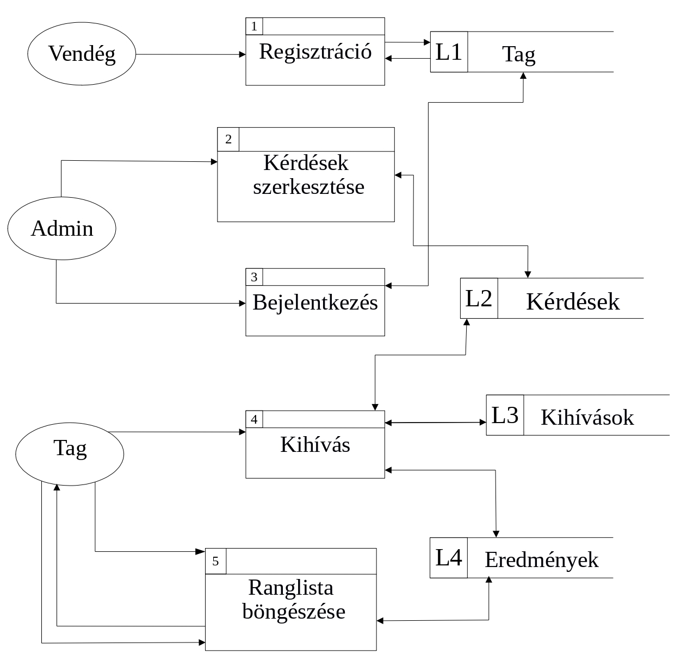

1. **szintű logikai AFD (2. folyamat és 5. folyamat)**

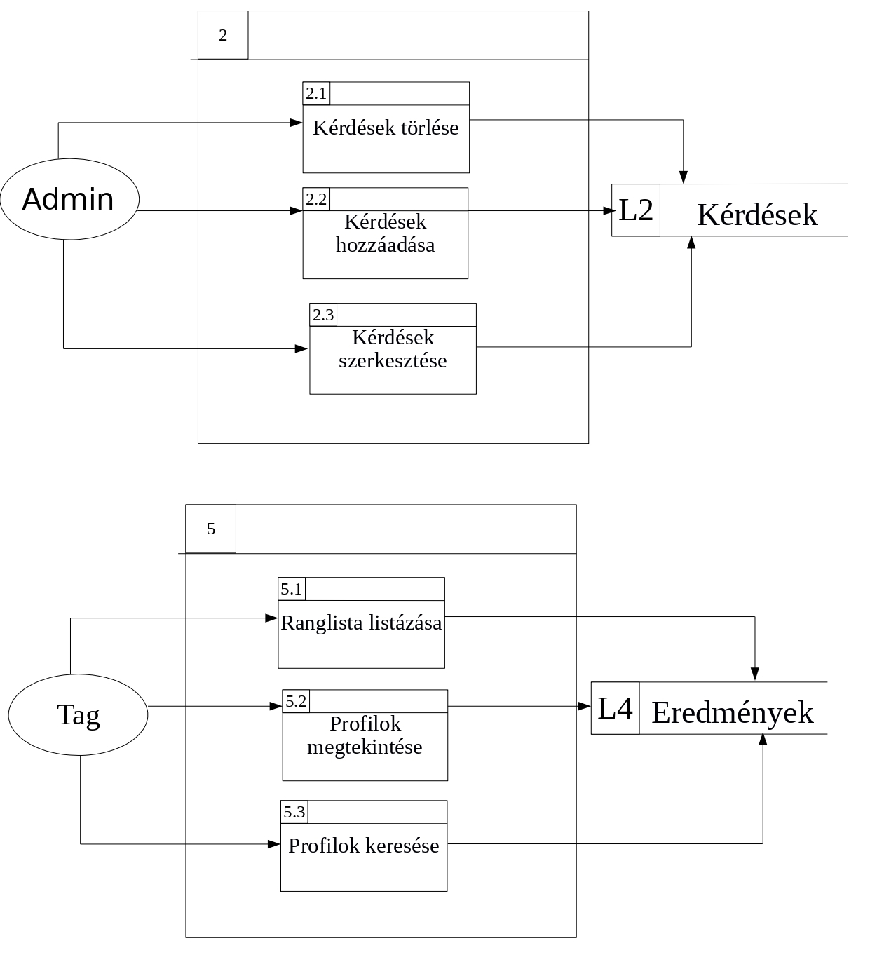

1. **szintű logikai AFD (4. folyamat)**

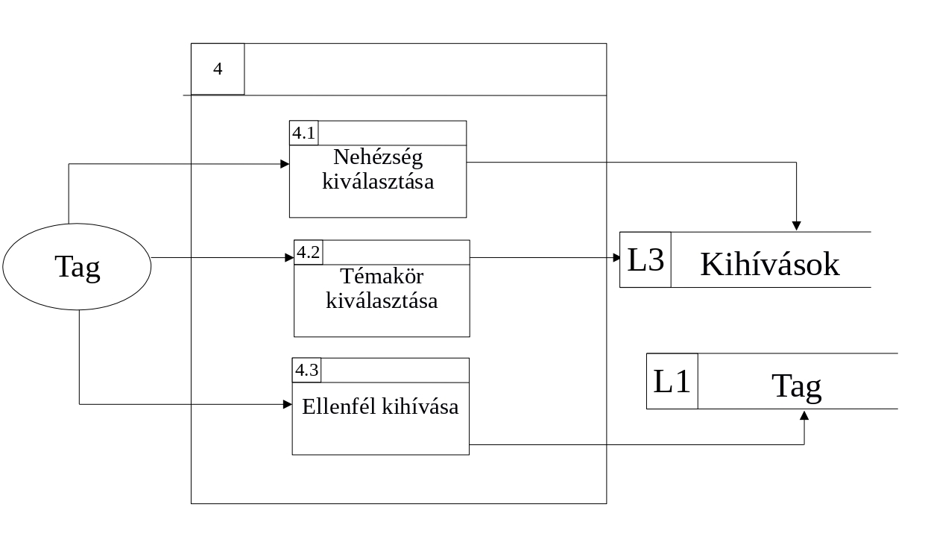

1. 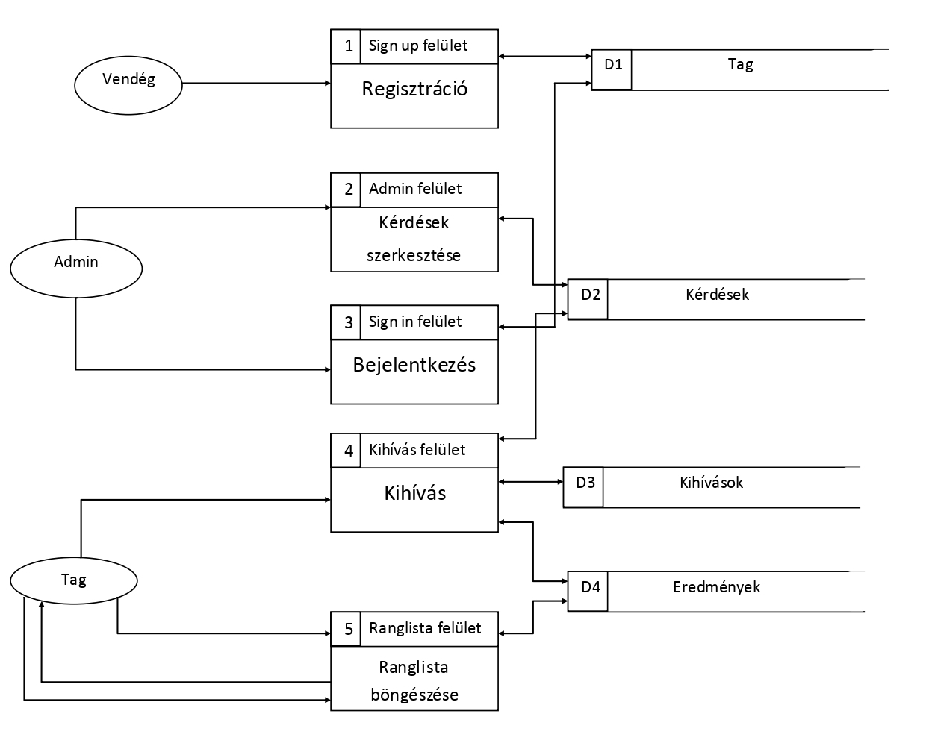**szintű fizikai AFD**
2. **szintű fizikai AFD (2. folyamat)**

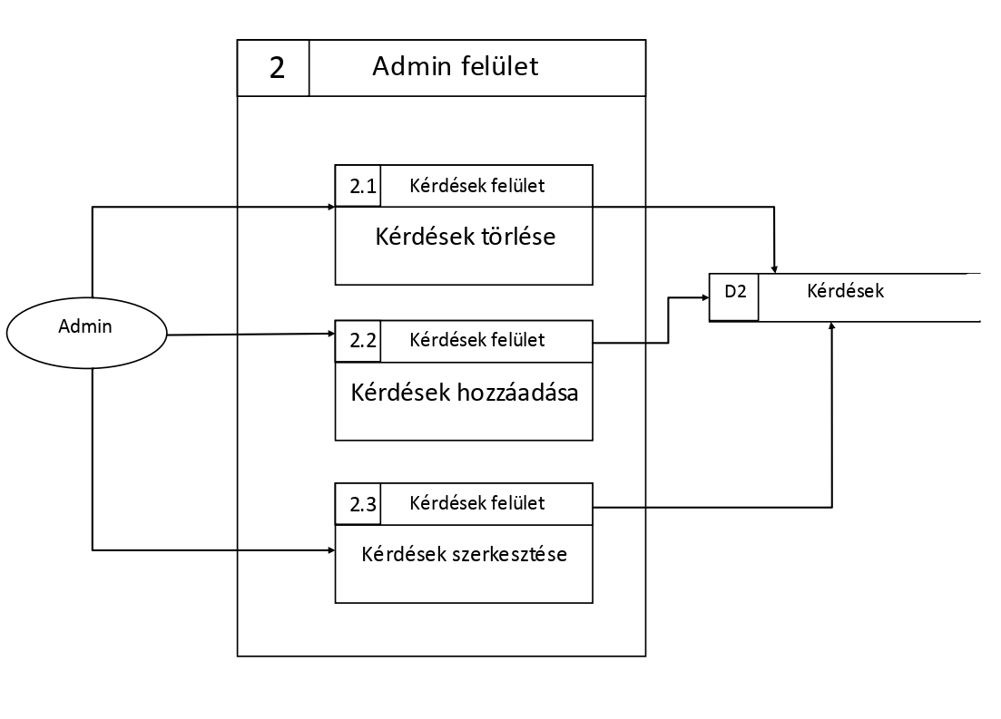

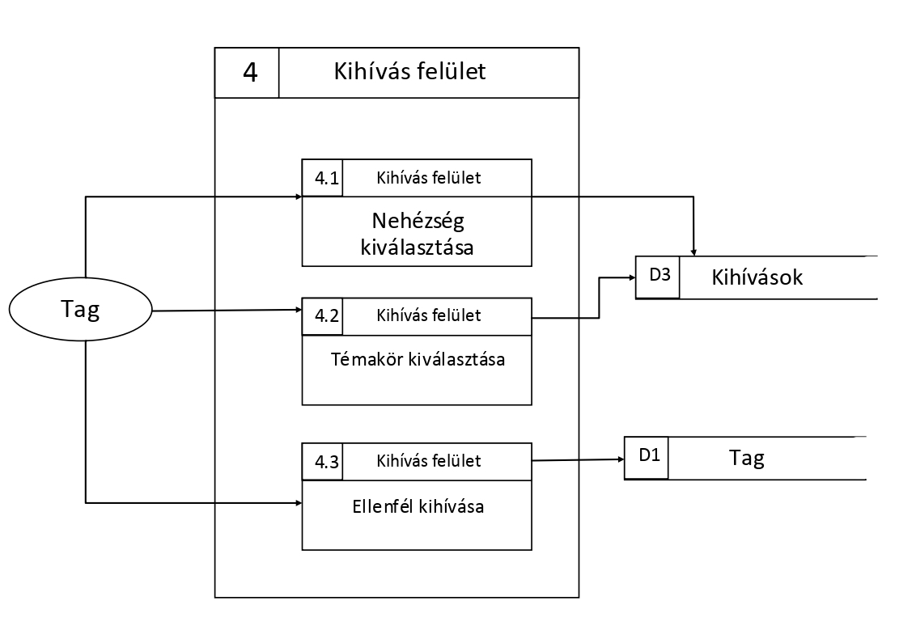**2. szintű fizikai AFD (4. és 5. folyamat)**

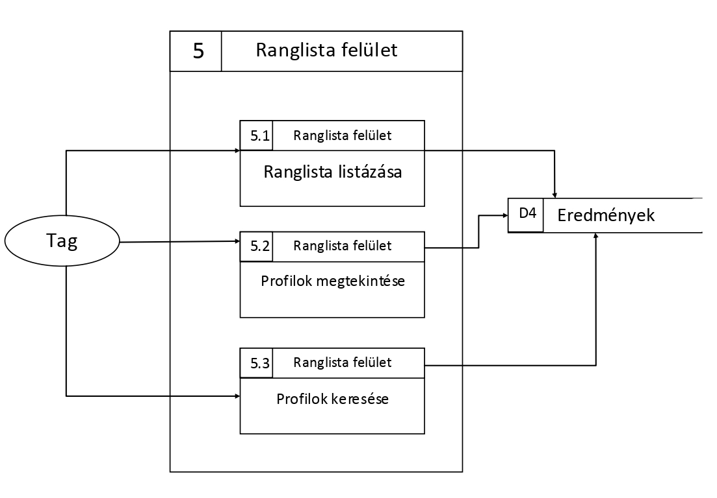

**Egyedmodell**

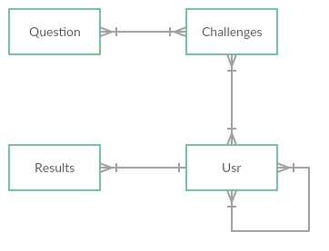

**Logikai adatmodellezés**

Ek-diagramm:

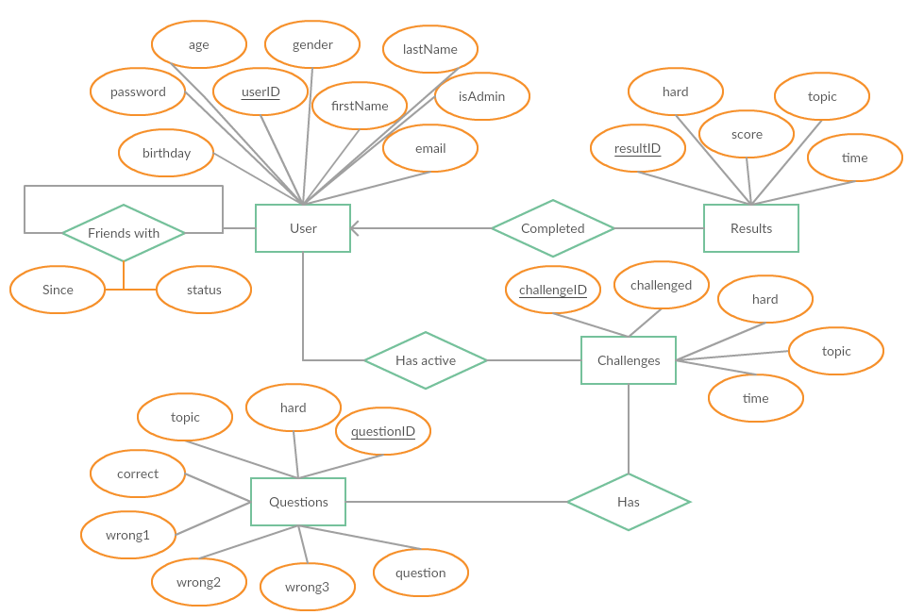

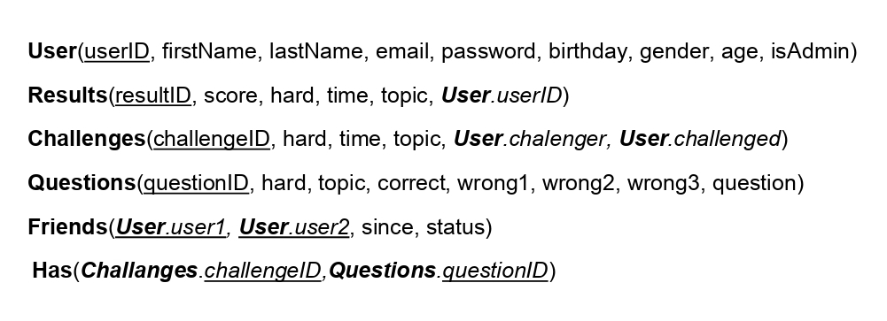Relációs modell:

Normalizálás:

**1NF**: Teljesül, mert nincsenek összetett vagy többértékű attribútumok, a leképezést követően.

**2NF**: Teljesül, mivel a másodlagos attribútumok teljesen függenek a kulcstól.

**3NF**: Teljesül, mivel nincs függés a másodlagos attribútumok

között.

**Szerep-funkció mátrix**

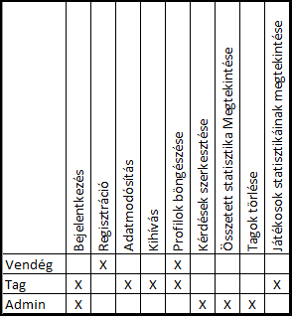

**Képernyőtervek**

****Belépés:

Regisztráció:

Profil:

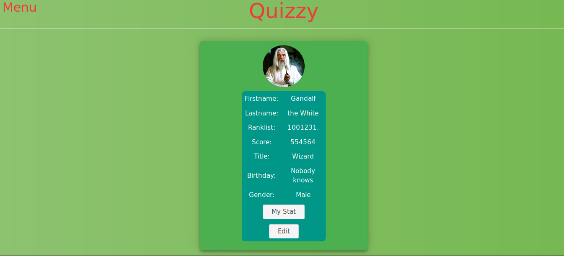

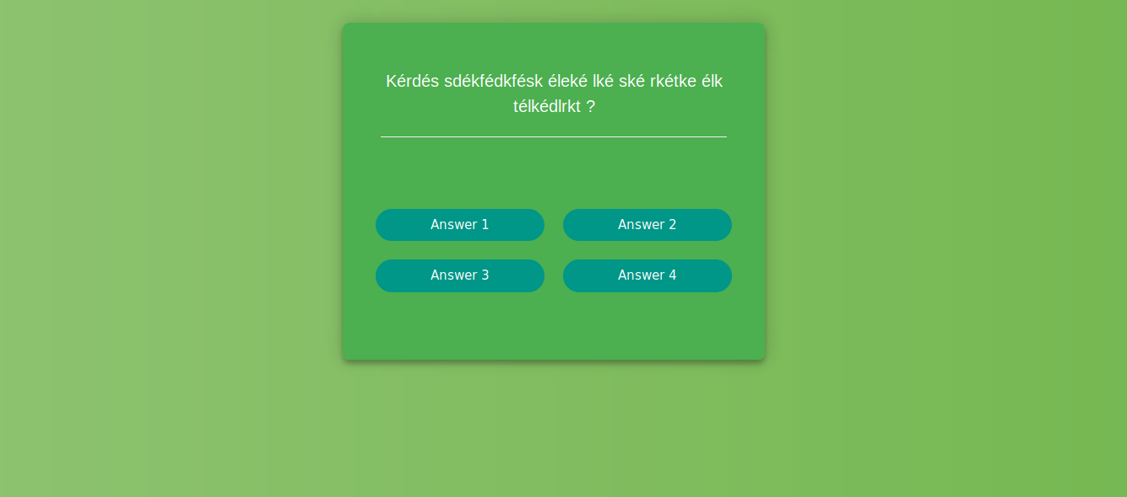Kérdések: